Likovno snovanje1
Pozdravljeni snovalci! Hvala za poslane risbe. Nekateri ste se res potrudili in nastale so čudovite risarske mojstrovine. Pošiljam vam novo nalogo za ta teden.
Na list naslikaj packe nepravilnih oblik.
Vaja bo najbolje delovala, če ti packe naslika nekdo drug. Ko se packe na listu posušijo, si jih dobro oglej. Te na kaj spominjajo? V oblikah najdeš kako žival? Predmet? Vzemi barvico flomaster ali nalivno pero (ali vse to), in riši preko barvne packe, da bomo tudi mi videli, na kaj te je spomnila.
Če doma nimaš vodenih barv ali temper, uporabi črnilo iz bombice ali naravno barvo iz kave ali čaja.
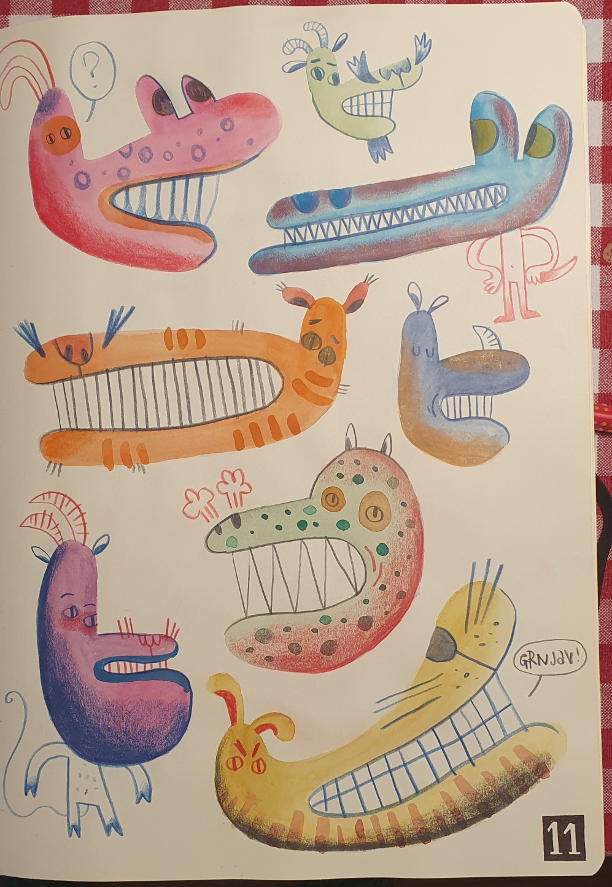
Mitrevski, I. 2019
Svoj izdelek fotografiraj in mi ga pošlji na katarina.skofic@guest.arnes.si. Tvojo fotografijo pričakujem do 27. 3. 2020. Veselim se tvojega izdelka in te lepo pozdravljam, učiteljica Katarina Škofic.

